Мониторинг качества повышения квалификации воспитателей
за 2018-2019 учебный год

В 2018-2019 учебном году в детских садах района работу по воспитанию детей осуществляли 98 педагогов. 68 педагога имеют среднее специальное образование, 30 педагогов – высшее образование.
Все педагоги объединены в МО.
На данный момент имеют:
- первую кв. категорию – 44 педагога
- высшую кв. категорию -6 педагогов
- соответствие занимаемой должности – 27 педагогов
-не имеют категории – 21 педагог

Совершенствование методического мастерства кадров проходит через курсовую систему повышения квалификации, что стимулирует педагогов к аттестации на более высокие квалификационные категории. За 2018-2019уч.год курсовую переподготовку прошли 13 чел., повысили квалификацию –4 чел., подтвердили свой квалификационный уровень 24чел. Анализ качественного состава показал положительную динамику роста профессионального уровня педагогов.

Из них имеют стаж работы:
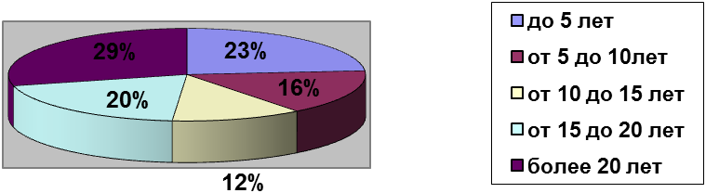

Возрастные категории:

Важную роль в повышении педагогического мастерства воспитателей детских садов является методическое объединение. Роль методического объединения возрастает в современных условиях ФГОС ДО.
Непрерывное образование педагогов, нацеленное на повышение их профессиональной компетентности, является важнейшим условием успешной реализации необходимых преобразований в системе дошкольного образования.
Методическое объединение можно рассматривать как внутреннюю форму повышения квалификации без отрыва от практической деятельности, как условие творческой активности, как школу мастерства педагога.

